17.10.2017 г.

№ 143/2

п. Пречистое

Об итогах школьного этапа всероссийской олимпиады школьников по немецкому языку в 2017-2018 учебном году

По итогам школьного этапа всероссийской олимпиады школьников по немецкому языку среди учащихся 5-11 классов, состоявшейся 12 октября 2017 года, в которой приняли участия 24 обучающихся

ПРИКАЗЫВАЮ:

1. Утвердить итоговый протокол результатов школьного этапа всероссийской олимпиады школьников по немецкому языку (Приложение 1).
2. Утвердить протокол заседания жюри школьного этапа всероссийской олимпиады школьников но немецкому языку об установлении количества баллов, необходимых для участия школьников в муниципальном этапе всероссийской олимпиады школьников по немецкому языку (Приложение 2).
3. Руководителям общеобразовательных учреждений:

* использовать данный приказ для внутренней работы;
* довести до сведения участников олимпиады результаты, согласно данному приказу.

1. Контроль за исполнением приказа оставляю за собой.

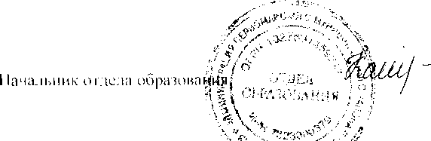

М.Р. Калинина

ОТДЕЛ ОБРАЗОВАНИЯ АДМИНИСТРАЦИИ ПЕРВОМАЙСКОГО  
МУНИЦИПАЛЬНОГО РАЙОНА  
ПРИКАЗ